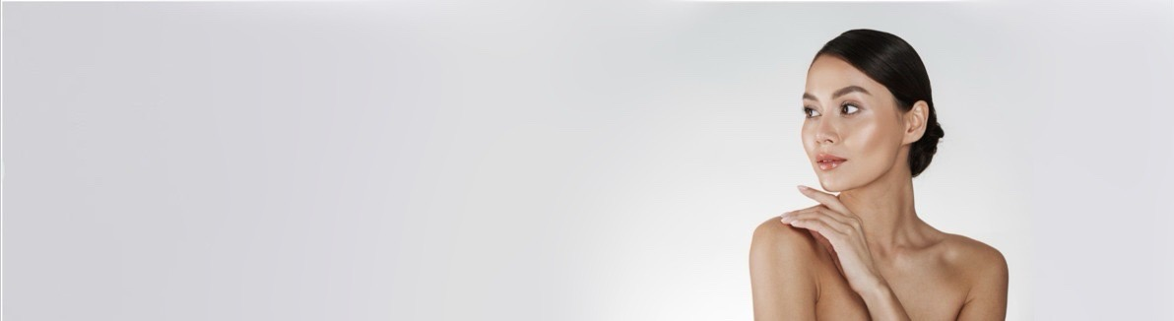

GLAM

A WORLD OF SELF-CARE

אתר GLAM מאפשרת לך למצוא את איש המקצוע המתאים ביותר בשבילך. בעזרת האפליקציה המשתמש יכול לחפש ולמצוא קוסמטיקאיות לטיפולים אותם ירצה לבצע, להשוות מחיר הטיפול, דירוג קוסמטיקאיות ולפי מרחק בית העסק מהלקוח. (הלקוח יכול להכניס את מיקומו הנוכחי או להזין עיר ורחוב מבוקש.) על בסיס נתונים אלו האתר ימיין את אנשי המקצוע הפוטנציאליים עבורו ויציג את ההתאמות הנבחרות עבור המשתמש. לאחר ההתאמה המשתמש יכול לראות את פרטי הקוסמטיקאיות (כגון מייל, טלפון, מיקום ועוד) וליצור איתם קשר ע"מ לקבוע תור.

# דרישות UX:

1. Users: אנשים שמעוניינים לבצע טיפולים קוסמטיים שונים.
2. הצרכים של משתמשי האפליקציה : האפליקציה תאפשר למשתמש לאתר בקלות ובמהירות קוסמטיקאיות שונות באתר אחד ובכך חוסכת לו זמן רב של חיפוש נרחב אחר איש מקצוע המתאים ביותר עבורו. בנוסף, באמצעות האפליקציה המשתמש יוכל להיחשף לחוות דעת שונות ולדירוג בעל העסק לוודא שהוא בידיים הטובות ביותר עבורו.
3. האפליקציה מספקת פלטפורמה שבה המשתמש יוכל למצוא בעלי מקצוע מתחום הטיפוח.
4. התהליך המאפשר את השירות מתחיל באיסוף מידע אודות המשתמש – שם, מייל, טלפון, מיקום נוכחי וסוג טיפול מבוקש. האתר יסנן את בעלי העסק השונים לפי קטגוריות- מיקום, מחיר, דירוג ויציע למשתמשים את בעלי העסק הרלוונטים.
5. מבנה הנתונים הנדרש :

USERS

שתכלול את הפרטים על כל משתמש (מייל משתמש, שם, מיקום נוכחי, סיסמא, טלפון).

ESTHETICIANS

אשר מכילה את פרטיהם של נותני השירות (מייל העסק, שם, מיקום, טלפון, דירוג).

TREATMENTS

טבלת טיפולים המוצעים באתר (מזהה טיפול, שם טיפול, הסבר טיפול)

TREATMENTS FOR ESTHETICIANS

עבור כל נותן שירות תהיה טבלת הטיפולים שהוא מציע. (מייל העסק, מזהה טיפול, מחיר טיפול לבית העסק)

SEARCHES

טבלת חיפושי משתמשים (מייל משתמש, תאריך, מזהה טיפול, מיקום)

RATES

טבלת דירוגים (מייל משתמש, מייל עסק, דירוג בין 1ל10 )

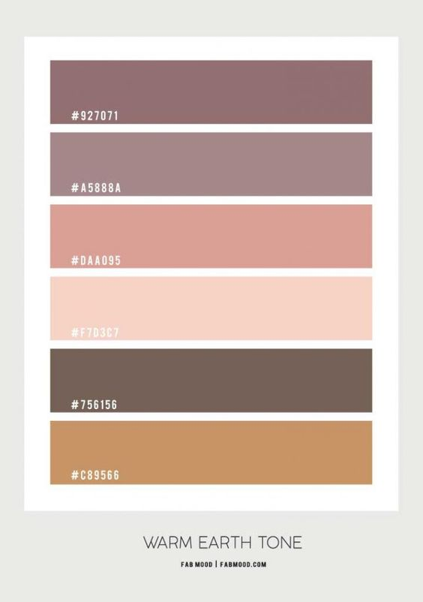

**ספציפיקציות UI**

א. אמינות וחדשנות - האפליקציה תספק פלטפורמה חדשנית אשר מרכזת את כל הנתונים הנדרשים למשתמש על מנת למצוא את נותן השירות המתאים ביותר עבורו. נותני השירות מדורגים ובכך המשתמש יוכל לדעת שהם אמינים.

מתן ידע למשתמשים- האפליקציה מאפשרת למשתמשים להשוות בין המחירים ולראות חוות דעת של אנשים שונים על בעלי העסק השונים.

ב. צבעי האתר יהיו צבעים רכים ונקיים שמשדרים אסתטיקה כגון בז', חום, ורוד, שמנת הפונטים יהיו פונטים רכים ונעימים למשתמש העיצוב הכולל של האתר יהיה נקי אסתטי ורך כזה שמזמין את משתמש לדאוג לטיפוחו.

**WIREFAMES**

מסך התחברות

תהליך ההתחברות מתבצע על ידי הזנת שם משתמש וסיסמא למשתמשים קיימים. למשתמשים חדשים ישנה אפשרות ליצירת משתמש חדש במערכת. לאחר הזנת פרטי הכניסה נעשית התאמה בין המידע שהוכנס כקלט לבין שם משתמש וסיסמא הקיימים במערכת, בטבלת USERS. חיבור העמוד לבסיס הנתונים: בעמוד זה יצרו המשתמשים חשבון לאתר על ידי הזנה של פרטים אישיים ראשוניים אשר יאוחסנו בטבלת משתמשים בבסיס הנתונים, בטבלה זו המייל של המשתמשים ישמש כמפתח ראשי.

## מסך חיפוש

## מסך המתקבל בעת כניסה של User למערכת. במסך זה מוצגות אפשרויות לפעולות באתר, תמונות רלוונטיות ואפשרות לחיפוש מידע באתר .

מסך התאמות

במסך זה יוצגו ההתאמות הרלוונטיות לפי חיפוש המשתמש. יופיעו במספר בעלי עסק. בלחיצה על בעל עסק תפתח כרטיסייה נוספת המפרטת את פרטי העסק (שם, מייל, טלפון ואפשרות לראות דירוגים ולדרג).

חיבור לבסיס הנתונים: הלקוח יזין את הטיפול הרצוי בתוספת מיקום, האפליקציה תחפש לו את כל נותני השירות שמציעים את הטיפול באותה העיר ותמיין לפי מחיר ודירוג. (תוספת- אם אצליח למיין גם לפי קילומטרים מהמיקום הנוכחי אוסיף זאת לתהליך המיון).